Министерство образования Республики Беларусь

Учреждение образования

«Белорусский государственный университет информатики и радиоэлектроники»

Кафедра теоретических основ электротехники

Типовой расчет №2 по курсу: «Теория электрических цепей»

Шифр студента №950501-6

Проверил: Батюков С. В.

Выполнил: ст. гр. 950501

Деркач А. В.

Минск 2020

1. **Чертеж исходной схемы**

Исходные данные приведены в таблице 1.

Таблица 1 – Исходные данные

|  |  |  |  |  |  |  |  |  |
| --- | --- | --- | --- | --- | --- | --- | --- | --- |
| Номер ветви | Начало-конец | Сопротивления | | | Источник ЭДС | | Источник тока | |
| *R* | *XL* | *XC* | мод. | арг. | мод. | арг. |
| 1 | 15 | 0 | 16 | 18 | 0 | 0 | 0 | 0 |
| 2 | 53 | 14 | 0 | 0 | 0 | 0 | 0 | 0 |
| 3 | 34 | 0 | 11 | 0 | 0 | 0 | 0 | 0 |
| 4 | 46 | 16 | 0 | 0 | 0 | 0 | 0 | 0 |
| 5 | 62 | 58 | 0 | 17 | 0 | 0 | 0 | 0 |
| 6 | 21 | 0 | 34 | 0 | 64 | 241 | 0 | 0 |
| 7 | 56 | 58 | 0 | 74 | 0 | 0 | 0 | 0 |
| 8 | 31 | 0 | 29 | 95 | 0 | 0 | 0 | 0 |

Начертим схему согласно заданному варианту (рис. 1):



Рисунок 1 – Исходная схема

**2. Нахождение комплексных сопротивлений**

Найдем комплексные сопротивления каждой ветви схемы (рис. 1)





Объединим последовательно включенные комплексные сопротивления Z3 и Z4, Z5 и Z6 в эквивалентные комплексные сопротивления и получим схему (рис. 2):





Рисунок 2

Преобразуем треугольник Z2-Z34-Z7 в эквивалентную звезду (рис. 3):





Рисунок 3

После всех преобразований получаем схему (рис. 4):



Рисунок 4

Объединим последовательно включенные комплексные сопротивления Z8 и Z234, Z1 и Z27, Z56 и Z347 в эквивалентные комплексные сопротивления (рис. 5):



Рисунок 5



Найдём общее сопротивление цепи, изображенной на рисунке 5:



Найдем общий ток цепи:



Теперь найдем токи в схеме, постепенно разворачивая цепь:



Для нахождения токов  и воспользуемся правилом плеч:



Поэтому:



Для нахождения оставшихся токов найдем напряжение между узлами 5 и 3:



Находим сами токи:



По найденным действующим значениям токов записываем их мгновенные значения:



1. **Баланс мощностей**

Составим баланс мощностей:

Определяем полную комплексную мощность, отдаваемую источником ЭДС:



Найдём активную мощность приёмников энергии:



Найдём реактивную мощность приёмников энергии:



Поскольку активные и реактивные мощности источника ЭДС равны активной и реактивной мощности приемников энергии, то баланс мощностей выполняется.

1. **Векторная диаграмма**

Для построения топографической векторной диаграммы добавим в схему дополнительные точки (рис. 6):



Рисунок 6

Рассчитаем потенциалы точек каждого замкнутого контура, приняв потенциал точки 5 равным 0.

Контур 1:



Контур 2:



Контур 3:



Векторная диаграмма токов и совмещенная с ней топографическая векторная диаграмма напряжений представлена в приложении А.

1. **Уравнения по законам Кирхгофа при наличии индуктивной связи между любыми двумя индуктивностями**

По условию полагаем, что существует индуктивная связь между индуктивностями L3 и L8. Наличие индуктивной связи обозначим на рисунке 7 двусторонней стрелкой, возле которой обозначаем взаимную индуктивность M. Одноименные зажимы индуктивно связанных катушек обозначим точками. Так как токи относительно одноименных зажимов направлены одинаково, то имеет место согласное включение индуктивностей.

Число уравнений для законов Кирхгофа определяем по формулам:





Рисунок 7

Составим систему уравнений:



1. **Метод законов Кирхгофа**

Число уравнений для законов Кирхгофа определяем по формулам:



Выбор контуров указан на рисунке 8:



Рисунок 8

Составляем систему уравнений:



Решение системы уравнений приведено в приложении Б:



1. **Метод контурных токов**

Число уравнений находим по данной формуле:



Выбор контуров указан на рисунке 9.



Рисунок 9

Составляем систему уравнений:



Решение системы уравнений приведено в приложении В:



Токи в цепи находим следующим образом:





1. **Метод узловых напряжений**

Число уравнений, составляемых по методу узловых напряжений, равно:



Базисный узел $φ_{5}=0$ В, искомые узловые напряжения – , , .

Схема для решения методом узловых напряжений представлена на рисунке 10:



Рисунок 10

Составим систему уравнений для неизвестных узловых напряжений:



Решение системы уравнений приведено в приложении Г.

Решив систему уравнений, получили следующие значения узловых напряжений:

**

Находим токи в узлах с помощью закона Ома:



1. **Метод эквивалентного генератора**

Делаем разрыв ветви 8 и получаем следующую цепь (рис. 11):

Находим токи с помощью метода контурных токов. Для этого выберем контуры, которые показаны на рисунке 12.



Рисунок 11



Рисунок 12

Составляем систему уравнений:



Решение системы уравнений:



Находим напряжение холостого хода (см. рис. 11):



Найдем Zэкв, для этого преобразуем схему в пассивную (рис. 13).



Рисунок 13

Преобразуем треугольник Z2-Z7-Z34 в эквивалентную звезду (рис. 14).



Рисунок 14





Объединим последовательно включенные комплексные сопротивления *Z*1 и Z27, Z56 и Z347 в эквивалентные комплексные сопротивления (рис. 15).





Рисунок 15

Рассчитаем Zэкв:



Находим  по формуле:



Результаты расчета занесены в таблицу 2:

Таблица 2 – Результаты расчета

|  |  |  |  |  |
| --- | --- | --- | --- | --- |
|  | Алгебраическая форма | | Показательная форма | |
| Re | Im | модуль | , град |
| ток | -0,516 | -0,446 | 0,682 | -139,125 |
| ток | -0,563 | -0,244 | 0,614 | -156,565 |
| ток | -0,527 | -0,377 | 0,648 | -144,415 |
| ток | -0,527 | -0,377 | 0,648 | -144,415 |
| ток | -0,479 | -0,579 | 0,752 | -129,612 |
| ток | -0,479 | -0,579 | 0,752 | -129,612 |
| ток | 0,048 | -0,202 | 0,208 | -76,68 |
| ток | -0,036 | 0,133 | 0,138 | 105,215 |
| Мощность | 47,304 | 8,863 | 48,127 | 10,612 |
| Мощность | 47,304 | 8,863 | 48,127 | 10,612 |
|  | 8,547 | 3,983 | 9,430 | 24,985 |
|  | 11,606 | -1,397 | 11,689 | -6,866 |

ПРИЛОЖЕНИЕ А

Векторная диаграмма токов и совмещенная с ней топографическая векторная диаграмма напряжений

Масштаб: 



ПРИЛОЖЕНИЕ Б

Определение токов методом законов Кирхгофа

(расчеты MATHCAD)

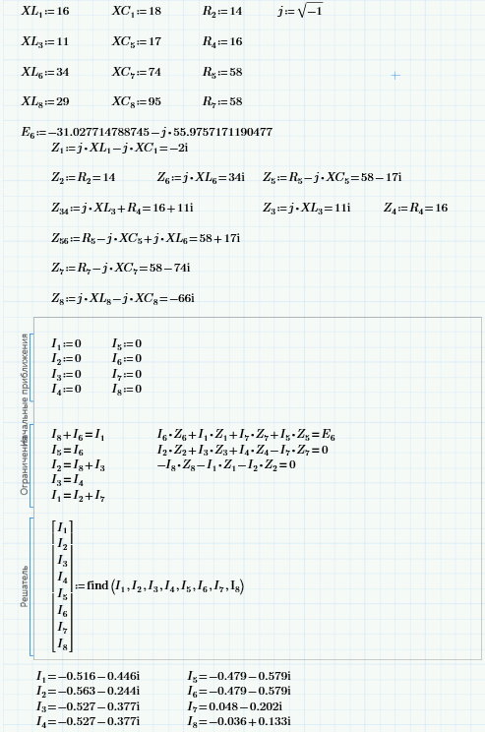

ПРИЛОЖЕНИЕ В

Определение токов методом контурных токов

(расчеты MATHCAD)

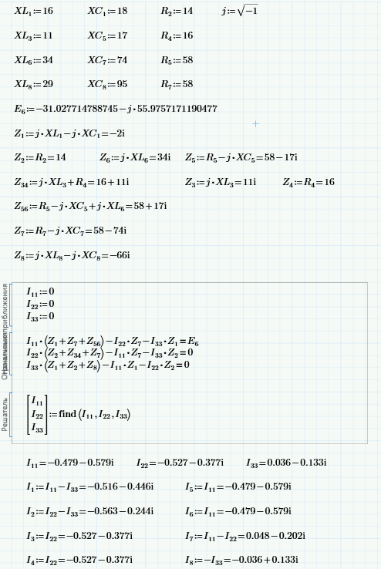

ПРИЛОЖЕНИЕ Г

Определение токов методом узловых напряжений

(расчеты MATHCAD)

